《模拟电子技术基础》试题（A）参考答案
一、填空（22分，每空1分）
1、输出电压 输出电阻增大 减小 电压串联负反馈、电压并联负反馈 、电流串联负反馈、电流并联负反馈
2、正偏 反偏 微变等效法 图解法

3、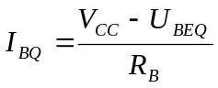；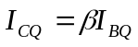；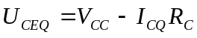；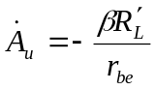；
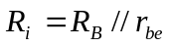；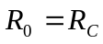；增大；减小；减小；减小
二、选择（2X8=16分）
ACBBD ABA
三、（12分）解：U_{O1}≈1.3V，U_{O2}＝0，U_{O3}≈－1.3V，U_{O4}≈2V，U_{O5}≈1.3V，
U_{O6}≈－2V。
四、3V；1mA；10цA；6.7V；-150；0.79kΩ；-66.7
五、解：由图可知R_{i}＝50kΩ，u_{M}＝－2u_{I}。
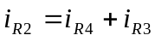
即 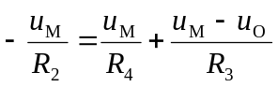
输出电压 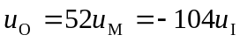
六、（15分） 解：R_{W}滑动端在中点时T₁管和T₂管的发射极静态电流分析如下：
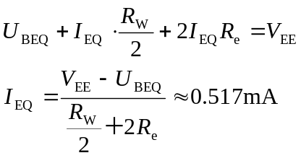
A_{d}和R_{i}分析如下：
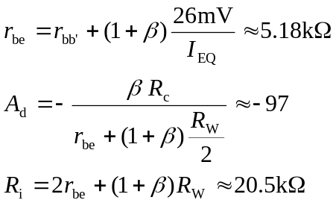
七、（15分）解：（1）静态及动态的分析估算：
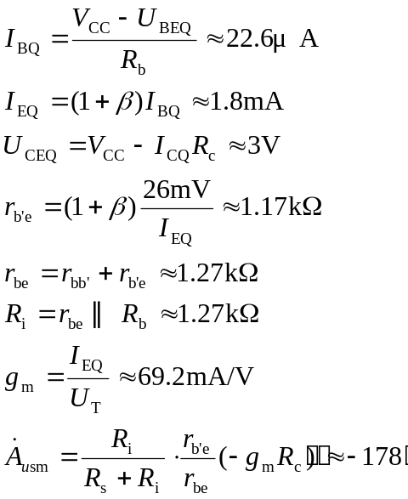
（2）估算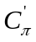：
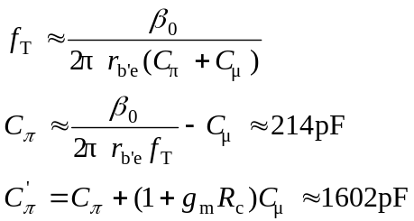
（3）求解上限、下限截止频率：
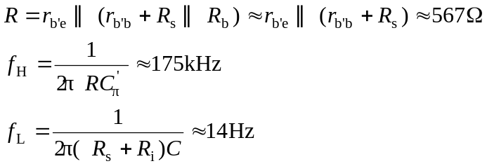
（4）在中频段的增益为
